Драматизация сказки «Капризка»
В январе 2019 года, а этот год проходит под знаком -Год театра, мы продолжили знакомить детей с кукольным театром. Совместно с педагогами (Ушановой И.Б, Аверкиевой А.В) инсценировали кукольный спектакль «Капризка». Дети очень эмоционально смотрели за развитием действия, особенно когда Капризка «брызгала слезами». Ребята до сих пор вспоминают капризку, если кто-то начинают плакать: «Ой, капризку проглотил», и ребенок успокаивается.
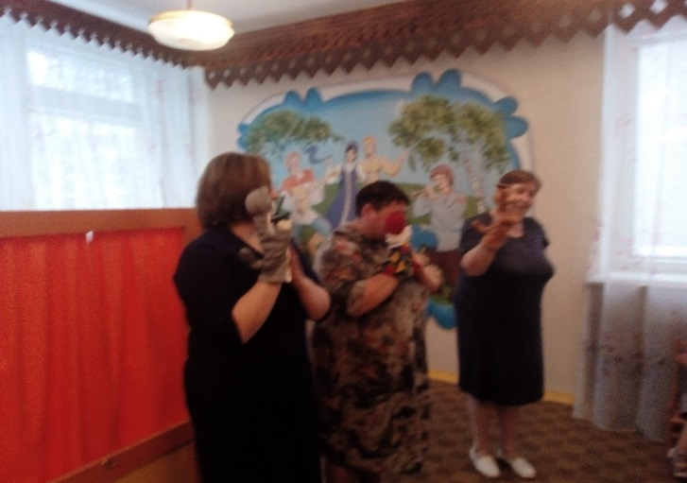
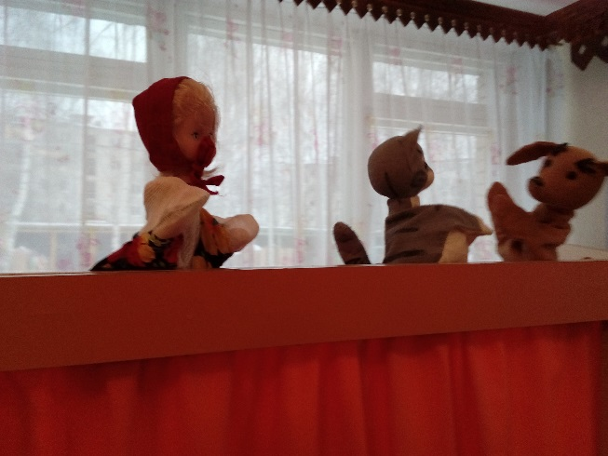
Счастливые улыбки, горящие глаза и радостные лица малышей после просмотра спектакля, кукольного театра убедительно свидетельствуют, как дети любят театр.
